ĮGALIOJIMAS

UAB „Viptela“ įgalioja darbų vadovą- sąmatininką Vytautą Turskį ( a. k. 35410070829 ), pasas Nr.25390920 išduotas 2020. 09.16 Kauno VPK (20), atstovauti bendrovę organizuojamuose CVPis konkursuose. Pasirašyti teikiamus CVPis priemonėmis pasiūlymus, bei sutartis su subrangovais.

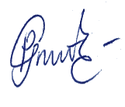
Direktorius Gabrielė Pocevičiūtė

